面试题173答案

如何配置wordpress 伪静态（apache和ngnix服务）

1 配置wordpress 伪静态(apache服务）
1.1 打开apache配置文件”httpd.conf”，搜索”rewrite”，找到大概第150行，把“LoadModule rewrite_module modules/mod_rewrite.so”前面的 “#”注释去掉，然后保存文件。
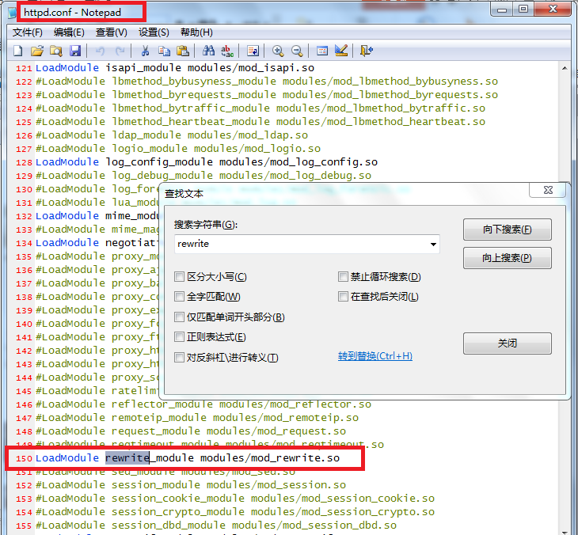
1.2 在wordpress项目根目录下创建一个.htacess文件，粘贴下列代码并保存文件。
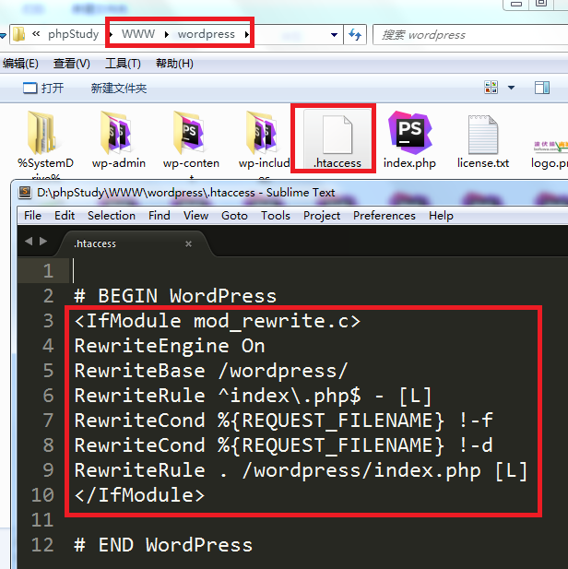
1.3 重启apache 服务器
如果apache 配置文件没有做过任何修改，不需要重启apache 。
如果apache 配置文件做过修改，则需要重启动apache服务器才能生效

2 如何配置wordpress 伪静态（ngnix服务）

2.1 当wodrpess项目在www根目录下时
打开ngnix配置文件”nginx.conf”,在D:\phpStudy\nginx\conf目录下。
在server{ }中添加如下代码：
location / {
index index.html index.htm index.php l.php;
try_files $uri $uri/ /index.php?$args ;
}
#rewrite /wp-admin$ $scheme://$host$uri/ permanent;
#或
location /wp-admin/ {
index index.html index.htm index.php l.php;
try_files $uri $uri/wp-admin/ /wp-admin/index.php?$args ;
}
最后要重启nginx服务配置修改才能生效。
2.2 当wodrpess项目在www/wordpress二级目录下时
打开ngnix配置文件”nginx.conf”,在D:\phpStudy\nginx\conf目录下。
在server{ }中添加如下代码：
location /wordpress/ {
index index.html index.htm index.php l.php;
try_files $uri $uri/wordpress/ /wordpress/index.php?$args ;
}
location /wordpress/wp-admin/ {
index index.html index.htm index.php l.php;
try_files $uri $uri/wordpress/wp-admin/ /wordpress/wp-admin/index.php?$args ;
}
最后要重启nginx服务配置修改才能生效。

2.3当wodrpess项目在www/wordpress-4.8.1-zh_CN/wordpress三级目录下时。
将二级目录配置中的“wordpress”替换成“wordpress-4.8.1-zh_CN/wordpress”

二、如何设置邮件发送？
1.登录自己的邮箱比如163邮箱，开启SMTP服务
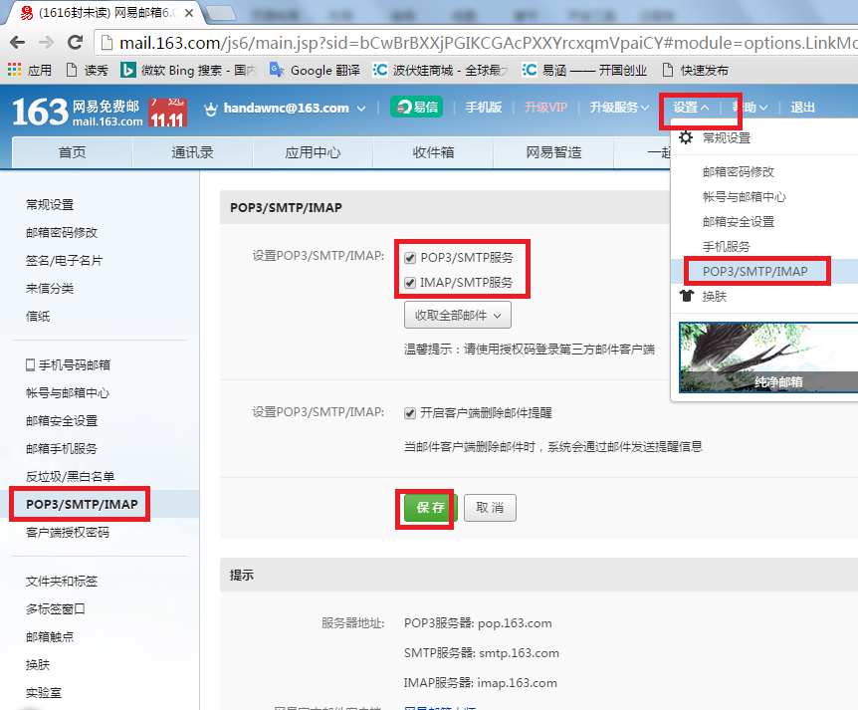
2 获取客户端授权码
2.1 点击左侧菜单”客户端授权密码”，选中“开启”，点“获取授权码”，先输入手机短信验证码验证。
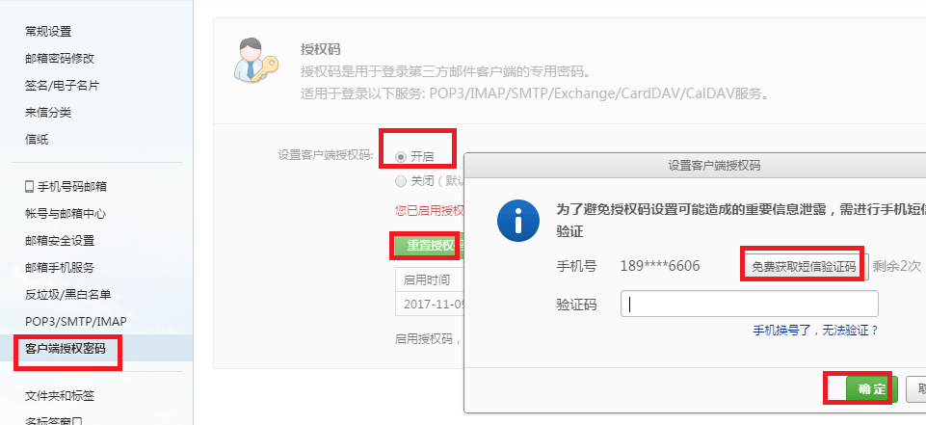
2.2 设置授权码，输入两次授权码，点确认。
授权码自行设置，稍后会用到
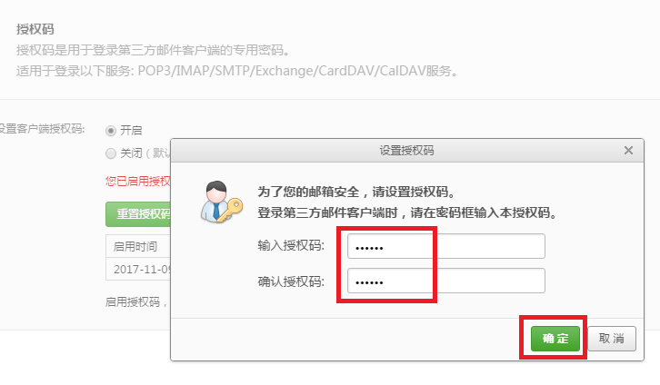
2.3 弹出刚设置的授权码。
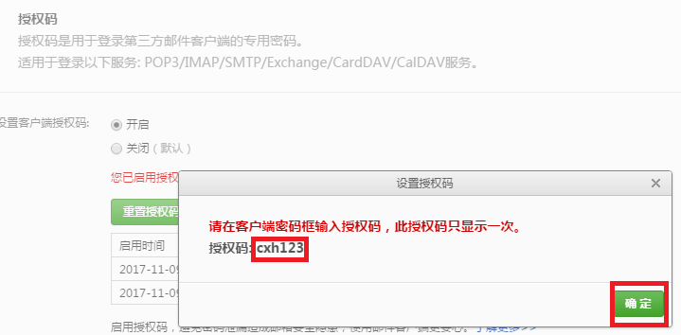

- 开启php扩展“php_openssl”
3.1 修改“php.ini”文件,去掉“extension=php_openssl.dll”前面的注释“;”，最后一定要“保存”php.ini文件
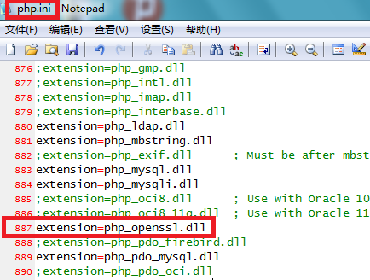
3.2 或者通过phpStudy的PHP扩展菜单勾选“php_openssl”
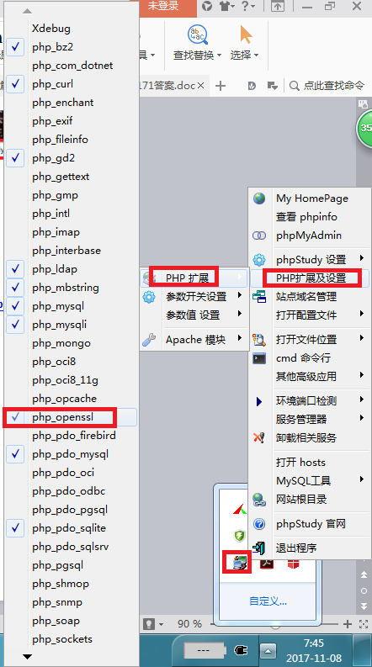
4 安装“WP Mail SMTP”插件
4.1 登录wordpress后台，点击左侧菜单”插件-->安装插件”
4.2 右侧搜索框搜索”SMTP”关键词
4.3 搜索结果列表出现两个”WP Mail SMTP”插件，随便选择一个，比如使用人数最多的是来自WPForms的”WP Mail SMTP”，点“现在安装”，完成安装后“启用”
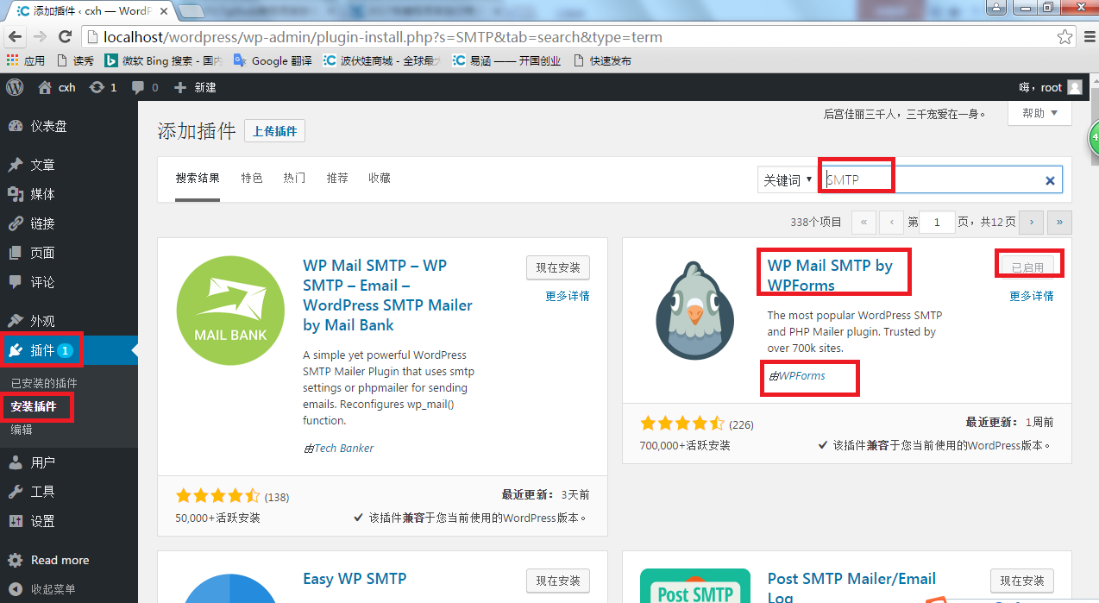
5 设置“WP Mail SMTP”插件
5.1 登录wordpress后台，点击左侧菜单”设置-->WP Mail SMTP”
5.2 在”WP Mail SMTP Settings”表单中填入下列信息,最后点“Save Changes”保存修改

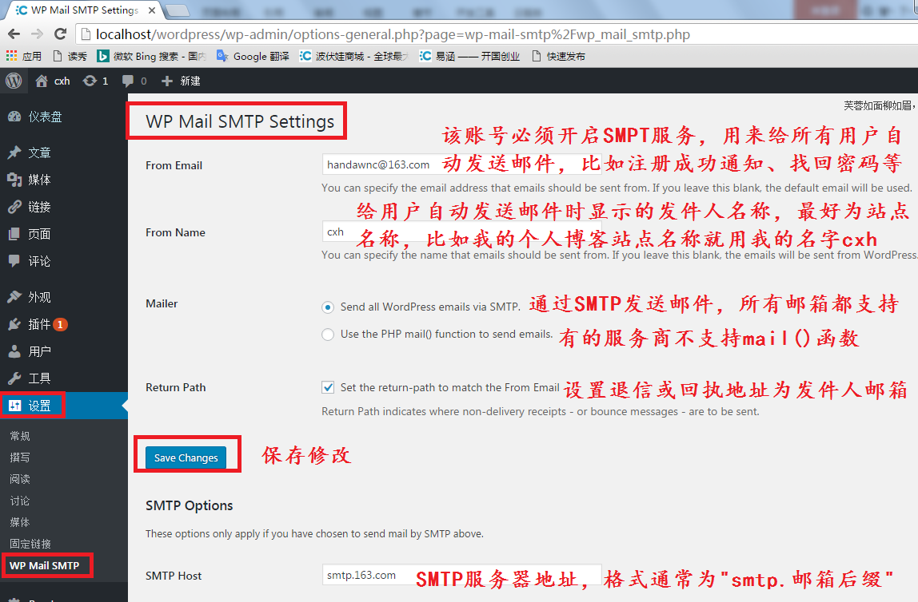
5.3 下拉滚动条，在”SMTP Options”表单中填入下列信息,最后点“Save Changes”保存修改
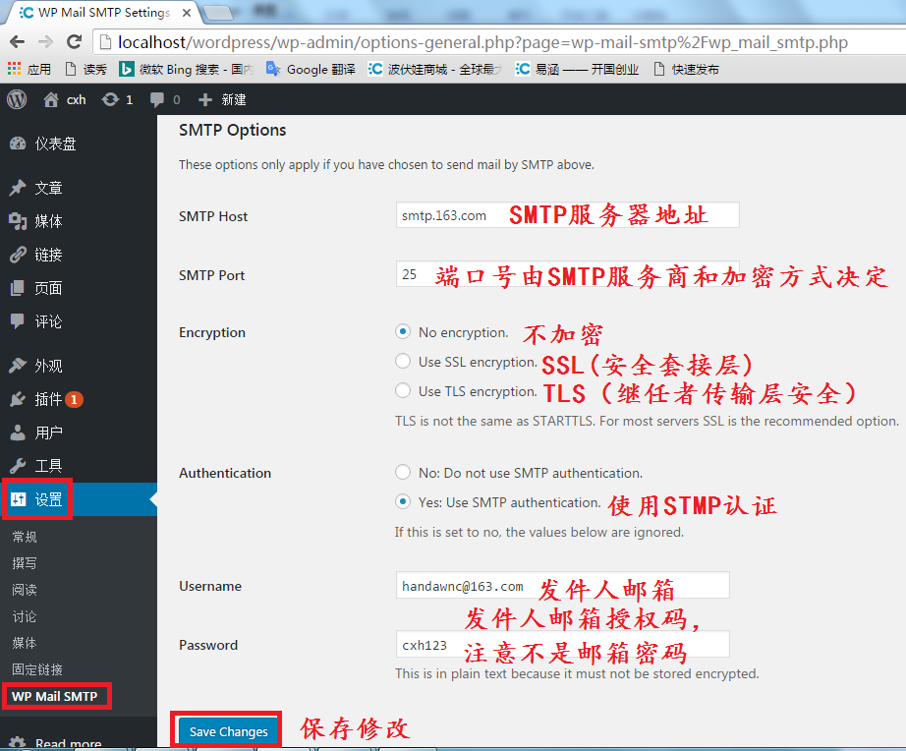
5.4 滚动条拉到底部，在“TO”输入框内输入自己另外一个邮箱（非管理员非发件人邮箱）用来接收测试邮件，比如“404915056@qq.com”，点“Send Test”发送邮件。
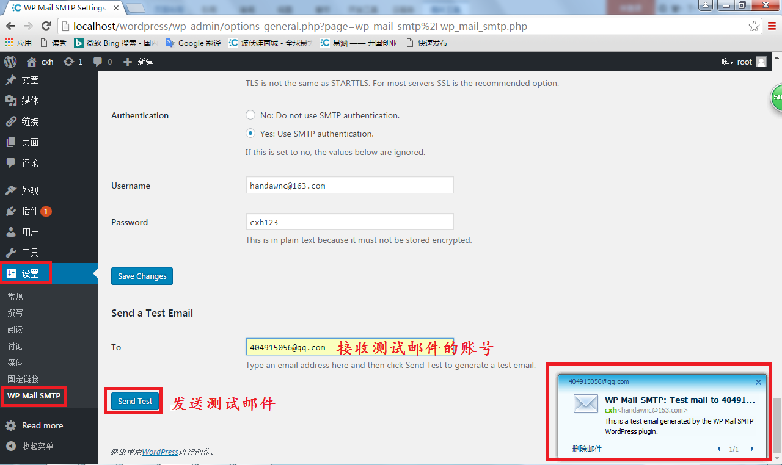
5.5 打开自己的测试邮箱“404915056@qq.com”，发现收到一封来自”handawnc@163.com”的测试邮件,表示“WP Mail SMTP”服务设置成功。
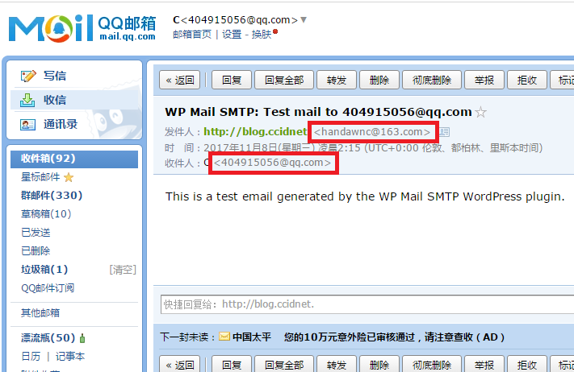
- 配置”注册”和“找回密码”时发送邮件的链接地址。
6.1 配置”注册”时发送邮件的链接地址。
6.1.1打开wp-includes目录
D:\phpStudy\WWW\wordpress\wp-includes
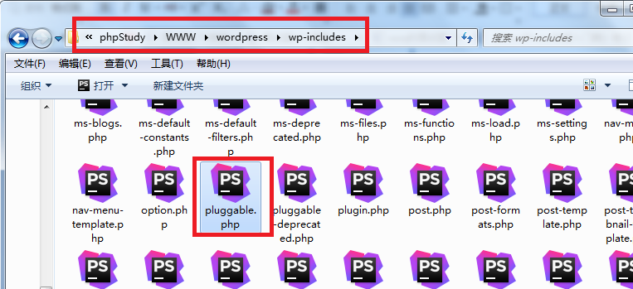
6.1.2 编辑“pluggable.php”文件，找到第1823行，去掉左右尖括号，删除’<’.和> ,并“保存”
把下列代码：
$message.='<'.network_site_url("wp-login.php?action=rp&key=$key&login=" . rawurlencode($user->user_login), 'login') . ">\r\n\r\n";
改成：
$message.=network_site_url("wp-login.php?action=rp&key=$key&login=" . rawurlencode($user->user_login), 'login') . "\r\n\r\n";

6.2 配置“找回密码”是发送邮件的链接地址
6.2.1打开DUX主题根目录
D:\phpStudy\WWW\wordpress\wp-content\themes\dux
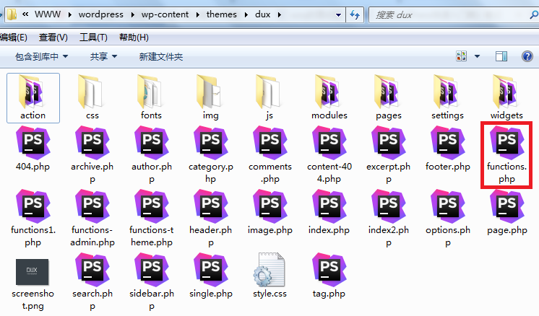
6.2.2 编辑“functions.php”文件，添加如下代码，并“保存”
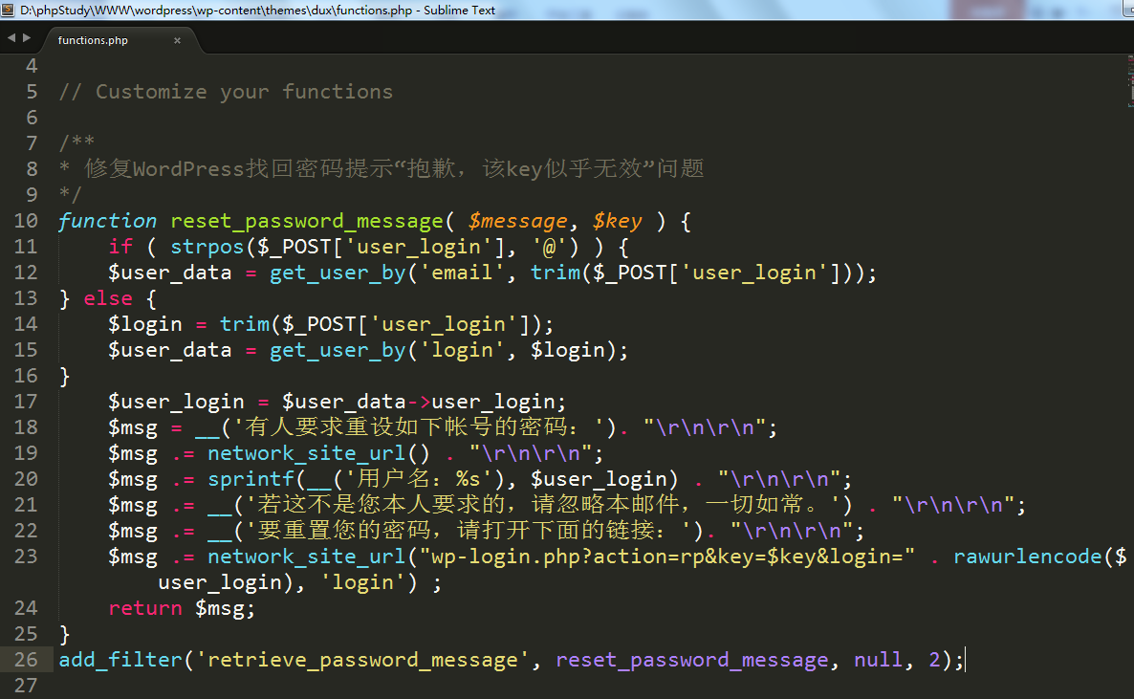
7 注册一个新用户。
7.1 登录wordpress后台，点击左侧菜单”设置-->常规”，勾选“任何人都可以注册”，最后滚动条拉倒底部，点“保存设置”
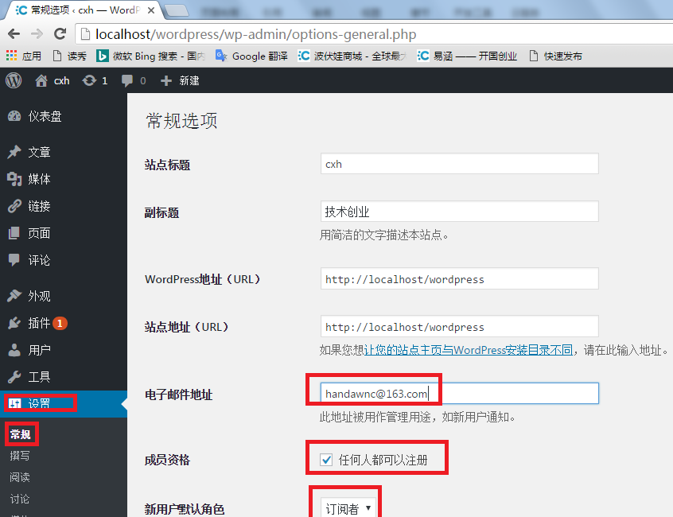
7.2 退出当前用户
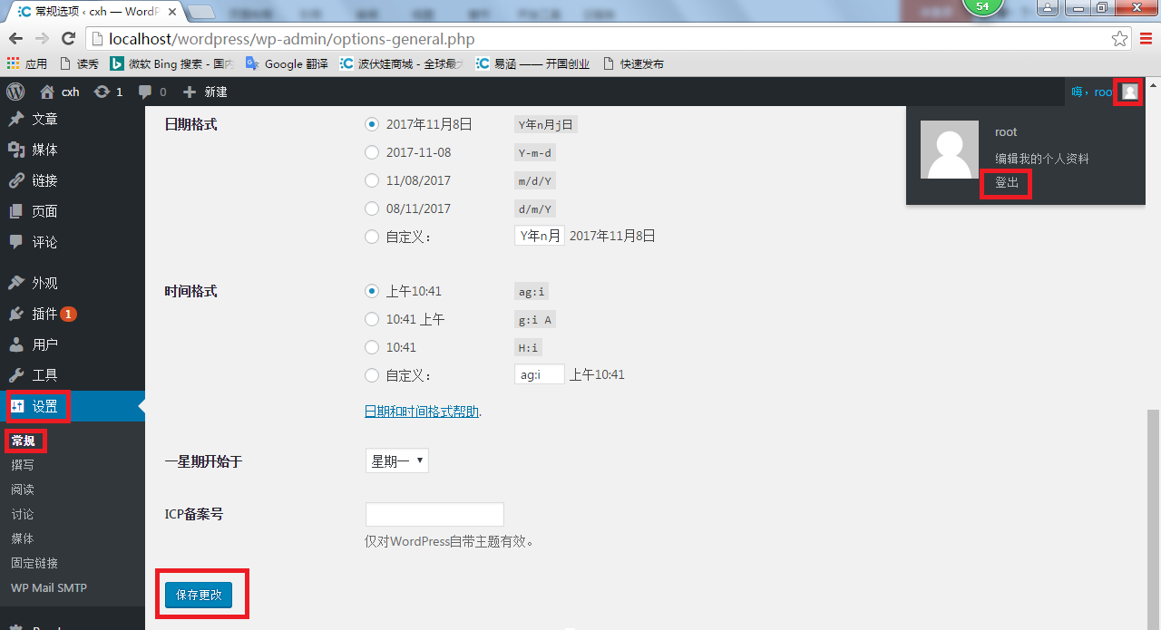
7.3 打开注册/登录地址， 点“注册”。
http://localhost/wordpress/wp-login.php
或 http://localhost/wordpress/wp-admin
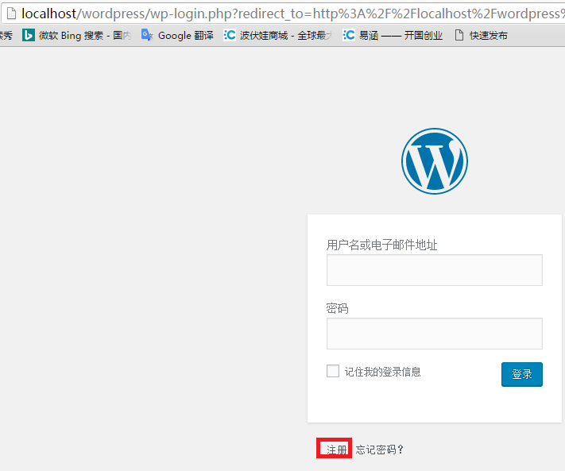
7.4 输入”用户名”和“电子邮箱”，点“注册”。
http://localhost/wordpress/wp-login.php?action=register

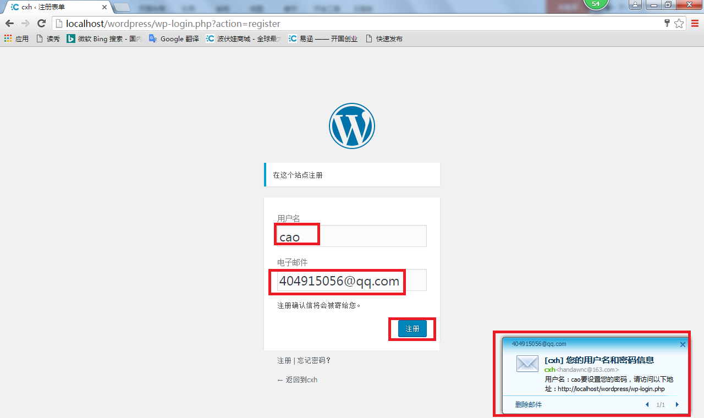
7.5 登录注册时填写的邮箱“404915056@qq.com”。打开“用户名和密码信息”邮件
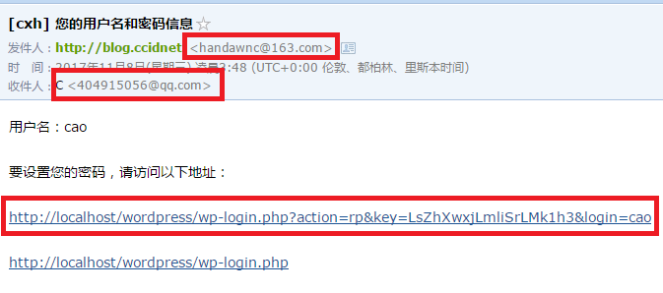
7.6 打开邮件中的链接，默认生成一个随机密码，自己重新填写密码后，点 “重置密码”。
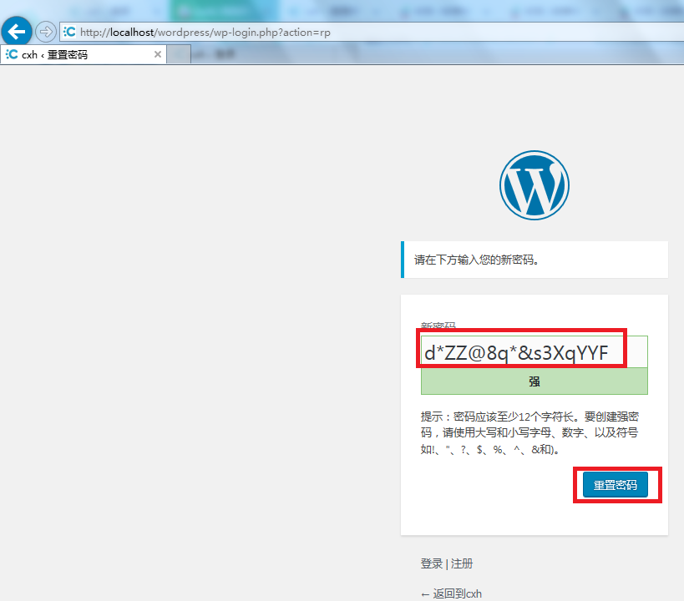

- 找回密码。
8.1 打开注册/登录地址， 点“找回密码”。
http://localhost/wordpress/wp-login.php
或 http://localhost/wordpress/wp-admin
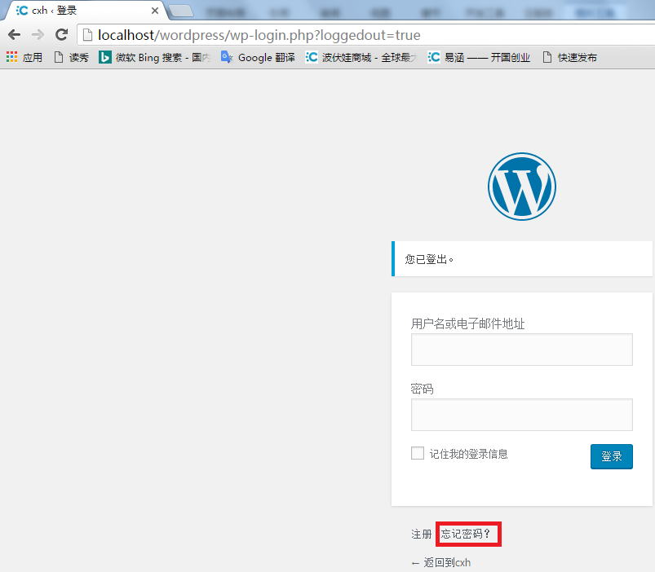
8.2 跳转到“找回密码”链接地址，输入注册时的邮箱，点“获取新密码”
http://localhost/wordpress/wp-login.php?action=lostpassword
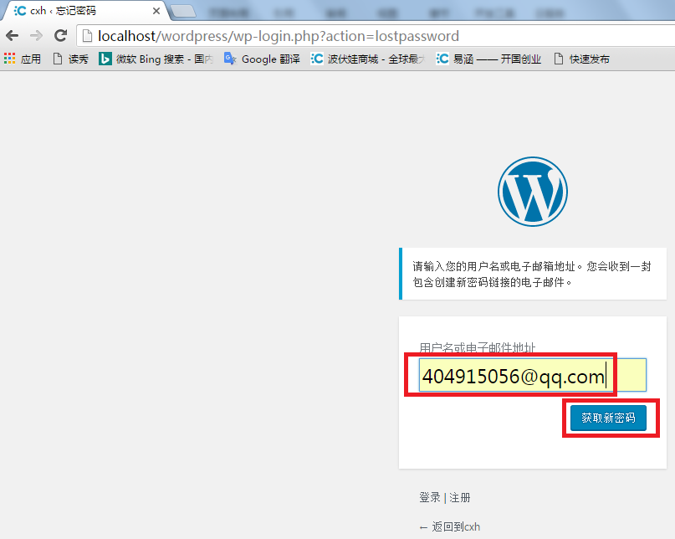
8.3 点开“密码重设”邮件，输入注册时的邮箱，点“获取新密码”
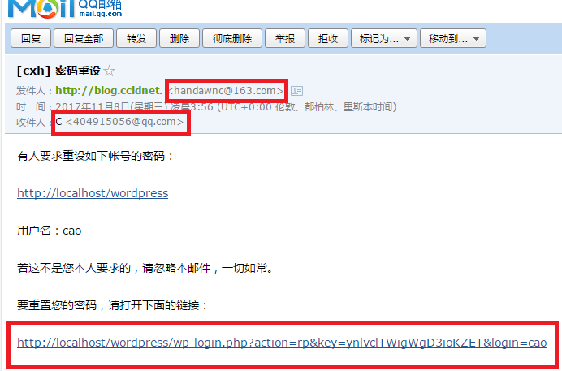
8.4 打开邮件中的链接，默认生成一个随机密码，自己重新填写密码后，点 “重置密码”。
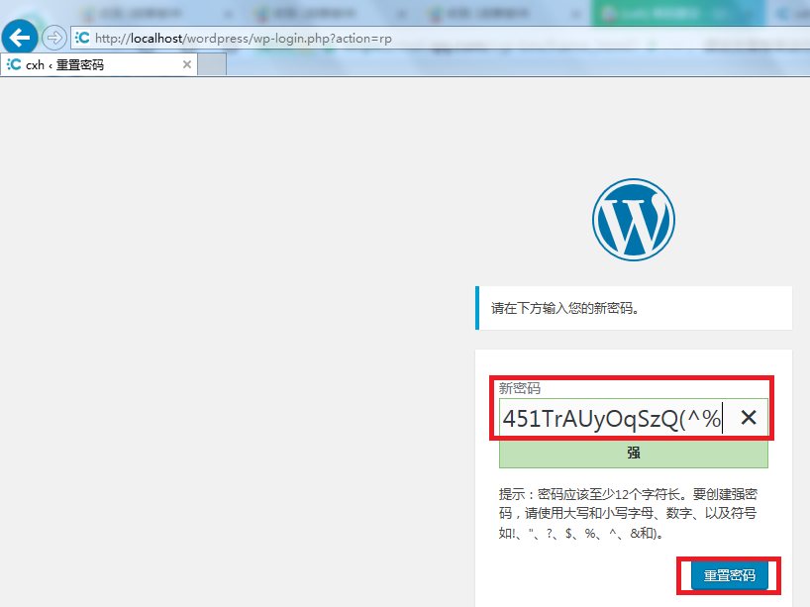

如何使用订阅功能？
1 登录QQ邮箱开发平台，点“接入订阅”，再点“申请接入”
http://openmail.qq.com/
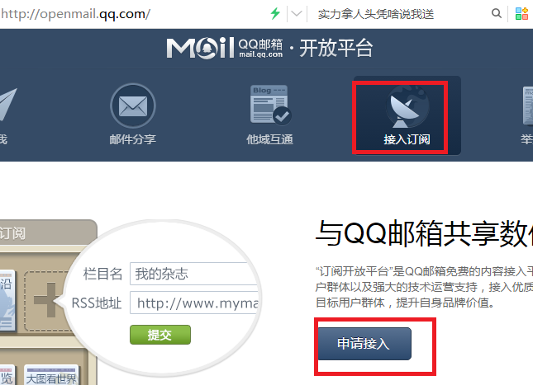
2 跳转连接后，点“我的栏目”，再点“添加新栏目”
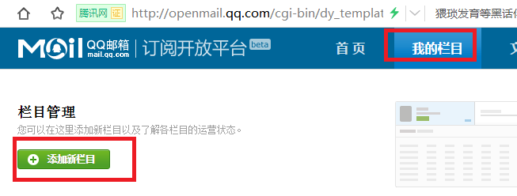
3 输入完整信息，再点“提交”

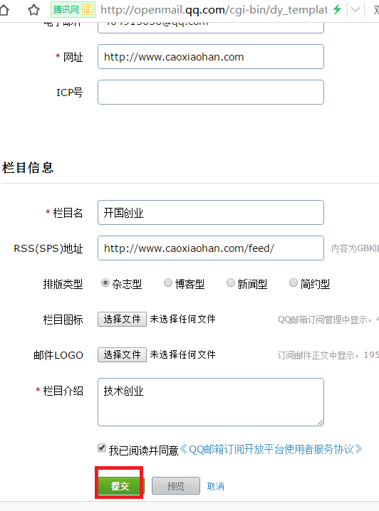
- 栏目管理，出现了刚添加的栏目
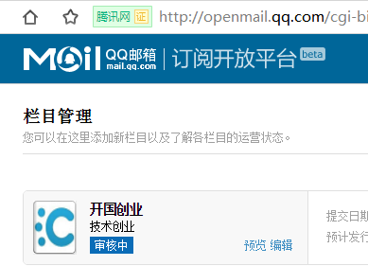

5 登录QQ邮箱，点击左侧“QQ邮箱订阅菜单”，选择右侧顶部选项卡“订阅中心”，但“添加订阅”
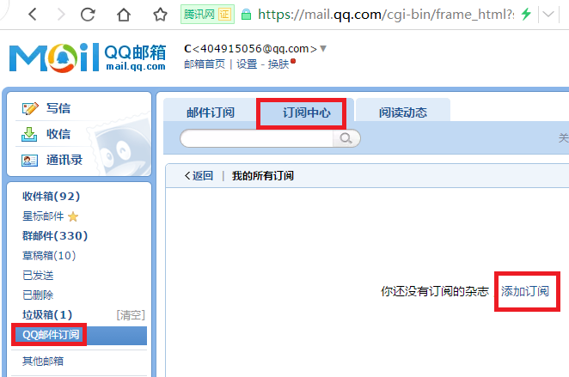
6 添加已审核通过的栏目“开国创业”
